Лабораторная работа №5

Модель Лотки-Вольтерры

Абу Сувейлим Мухаммед Мунифович

Содержание

# 1 Цель работы

* Целью работы является познокомится с моделью хищник-жертва.

# 2 Задание

1. Постройте график зависимости численности хищников от численности жертв;
2. графики изменения численности хищников и численности жертв при следующих начальных условиях: $x_{0}=8,y_{0}=16$;
3. найти стационарноесостояние системы.

# 3 Теоретическое введение

Модель Лотки — Вольтерры (модель Лотки — Вольтерра) [1] — модель взаимодействия двух видов типа «хищник — жертва», названная в честь своих авторов (Лотка, 1925; Вольтерра 1926), которые предложили модельные уравнения независимо друг от друга.

Такие уравнения можно использовать для моделирования систем «хищник — жертва», «паразит — хозяин», конкуренции и других видов взаимодействия между двумя видами [2].

В математической форме предложенная система имеет следующий вид:

$\frac{dx}{dt}=ax\left(t\right)−bx\left(t\right)y\left(t\right)$

$\frac{dy}{dt}=−cx\left(t\right)+dx\left(t\right)y\left(t\right)$

В этой модели $x$– число жертв, $y$- число хищников. Коэффициент a описывает скорость естественного прироста числа жертв в отсутствие хищников, с естественное вымирание хищников, лишенных пищи в виде жертв. Вероятность взаимодействия жертвы и хищника считается пропорциональной как количеству жертв, так и числу самих хищников ($xy$). Каждый акт взаимодействия уменьшает популяцию жертв, но способствует увеличению популяции хищников (члены $−bxy$ и $dxy$ в правой части уравнения).

# 4 Выполнение лабораторной работы

## 4.1 Моделирование на языке программировании Julia

### 4.1.1 Построение графика зависимости численности хищников от численности жертв

1. Во-первых, я использвал пакеты Plots и DifferentialEquations для постпроения графиков и для решения дифференциальных уравнений, соответственно.

* using Plots  
  using DifferentialEquations

1. Инициализировал нужны нам константи и функции в моделии. $a=0.83$- это коэффициент естественной смертности хищников; $b=0.083$- это коэффициент естественного прироста жертв $c=0.82$- это коэффициент увеличения числа хищников $d=0.082$- это коэффициент смертности жертв $x_{0}=8$- это начальное число жертв $y_{0}=16$- это начальное число хищников

* #начальные значения  
    
   a= 0.83 #коэффициент естественной смертности хищников  
   b= 0.083#коэффициент естественного прироста жертв  
   c= 0.82 #коэффициент увеличения числа хищников  
   d= 0.082 #коэффициент смертности жертв  
   x0 = 8 #начальное число жертв  
   y0 = 16 #начальное число хищников  
   #система дифф уравнений 1-го порядка для модели Лотки-Вольтерры  
    
   function modelLotkaVolterra(du, u, p, t)  
   x, y = u  
   du[1] = a*u[1] -b*u[1]*u[2]  
   du[2] = -c*u[2] + d*u[1]*u[2]  
   end

1. Далее я обозначал мнтервал времени.

* tspan = (0, 100) #произвольный интервал временни

1. Здесь я дал аргументы для функции ODEProblem которая указывает на дифф уравнение. Далее, я уравнение решил. Шан времени = $0.05$

* prob = ODEProblem(modelLotkaVolterra, u0, tspan)  
   sol = solve(prob, dtmax = 0.05)

1. Здесь я переименавал названия переменных.

* X = [u[1] for u in sol.u]  
   Y = [u[2] for u in sol.u]  
   Time = [t for t in sol.t]

1. Далее я подготовил пространство для первого графика.

* pltOne = plot(dpi = 300, legend = false)

1. Наконец, я построил график зависимости численности хищников от численности жертв.

* plot!(  
   pltOne,   
   X,   
   Y,   
   title = "График зависимости численности хищников от численности жертв",  
   titlefont = font(12,"Computer Modern"),  
   xlabel = "X - численность жертв",  
   ylabel = "Y - численность хищников",  
   xtickfontsize=8,  
   xguidefontsize=12,  
   xguidefont = "Computer Modern",  
   ytickfontsize=8,  
   yguidefontsize=12,  
   yguidefont = "Computer Modern",  
   color=:red)

1. Получуный график.

* 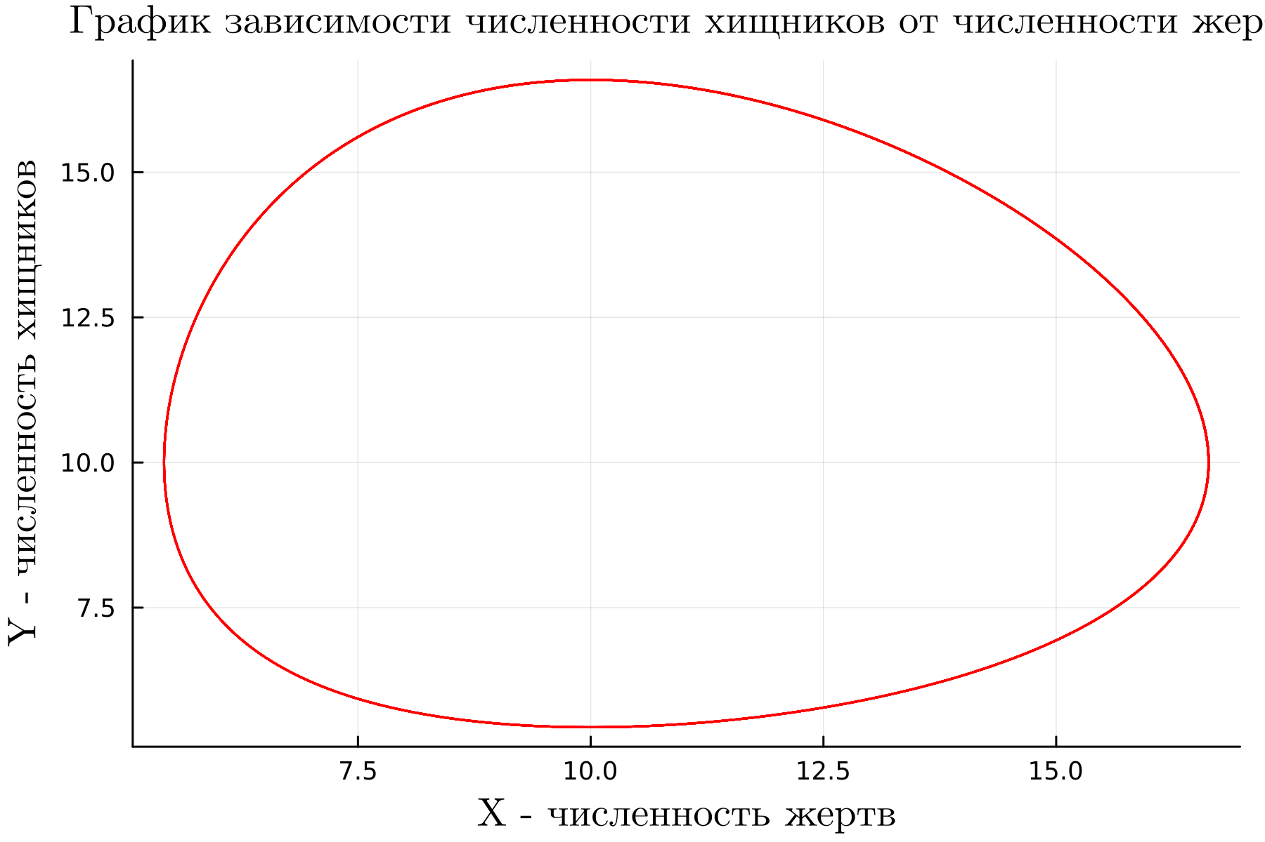
* Рис. 1: График зависимости численности хищников от численности жертв

1. Далее я подготовил пространство для второго графика.

pltTwo = plot(dpi = 300, legend = false)

1. Я построил график изменения численности хищников и численности жертв при заданый начальных условиях.

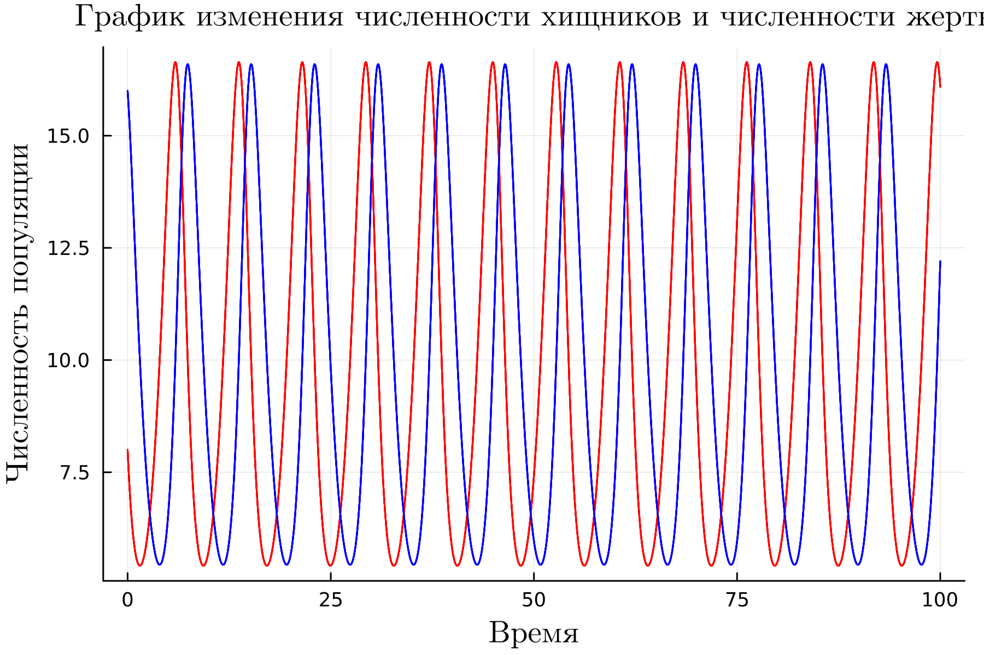

Рис. 2: График изменения численности хищников и численности жертв при заданых начальных условиях

1. Для назождения стационарное состояние системы нужно чтобы начадьное точка была в координатах $x_{0}=\frac{c}{d}$, $y_{0}=\frac{a}{b}$.

#начальные значения  
  
 a= 0.83 #коэффициент естественной смертности хищников  
 b= 0.083#коэффициент естественного прироста жертв  
 c= 0.82 #коэффициент увеличения числа хищников  
 d= 0.082 #коэффициент смертности жертв  
 x0 = c / d #начальное число жертв  
 y0 = a / b#начальное число хищников

1. Все остальное как и было.
2. Получаем следующий график, где у нас численность популяций не меняется никогда. Также получилось что у нас численность популяций хищников и жертв одинаковые.

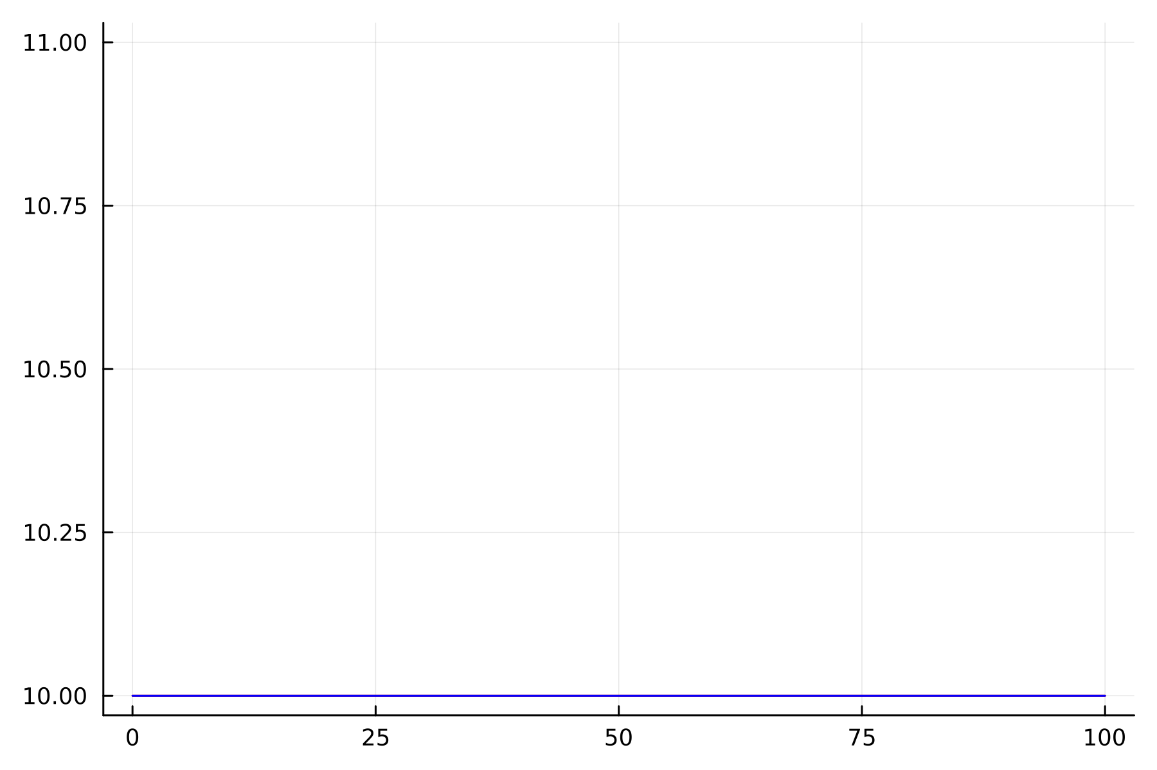

Рис. 3: Стационарное состояние системы

## 4.2 Моделирование на языке программировании OpenModelica

1. В OpenModelica все прощее. Я просто переписал код из Julia. В этой программе все величины имею тот же смысл, что и в Julia. Переменая t указывает на время.

* model lab5_1  
    
   Real x;  
   Real y;  
   Real a = 0.83;  
   Real b = 0.083;  
   Real c = 0.82;  
   Real d = 0.082;  
    
   Real t = time;  
    
   initial equation  
    
   x = 8;  
   y = 16;  
    
   equation  
    
   der(x) = -a*x + b*x*y;  
   der(y) = c*y-b*x*y;  
    
   end lab5_1;

1. График зависимости численности хищников от численности жертв в OpenModelica.

* 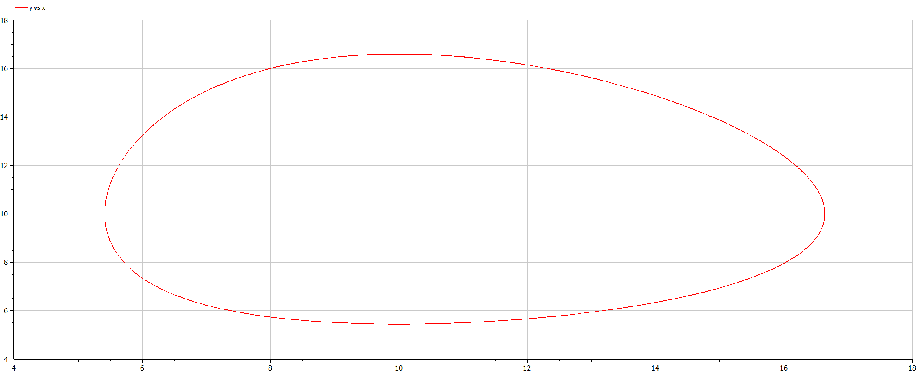
* Рис. 4: График зависимости численности хищников от численности жертв в OpenModelica

1. График изменения численности хищников и численности жертв при заданый начальных условиях в OpenModelica

* 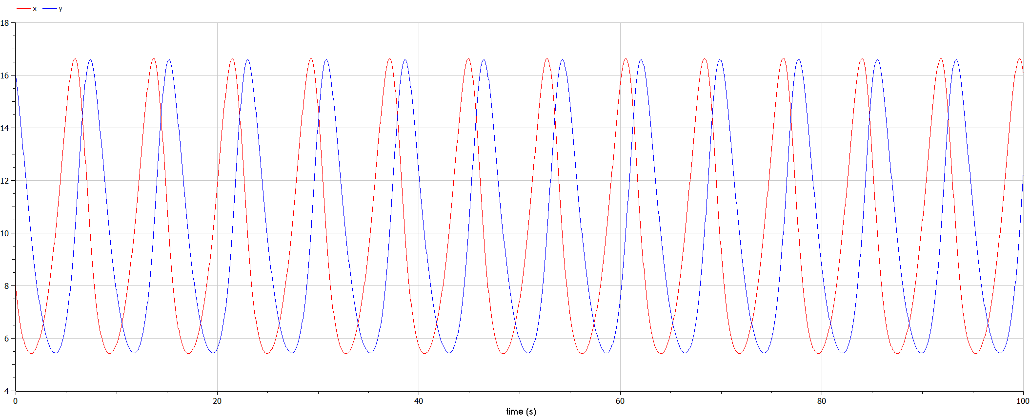
* Рис. 5: График изменения численности хищников и численности жертв при заданый начальных условиях в OpenModelica

1. Как и в Julia, для назождения стационарное состояние системы нужно чтобы начадьное точка была в координатах $x_{0}=\frac{c}{d}$, $y_{0}=\frac{a}{b}$.

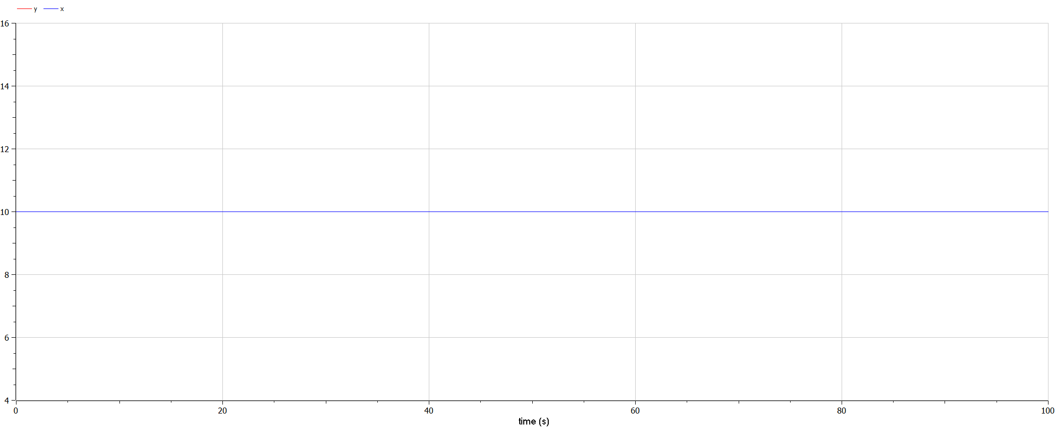

Рис. 6: стационарное состояние в OpenModelica

## 4.3 Исходный код

### 4.3.1 Julia

1. Код в случае график зависимости численности хищников от численности жертв, а также графики изменения численности хищников и численности жертв при заданых начальных условиях на Julia

* using Plots  
   using DifferentialEquations  
    
   #Вариант 36  
   1032215135%70 + 1  
    
   #начальные значения  
    
   a= 0.83 #коэффициент естественной смертности хищников  
   b= 0.083#коэффициент естественного прироста жертв  
   c= 0.82 #коэффициент увеличения числа хищников  
   d= 0.082 #коэффициент смертности жертв  
   x0 = 8 #начальное число жертв  
   y0 = 16 #начальное число хищников  
    
   #система дифф уравнений 1-го порядка для модели Лотки-Вольтерры  
    
   function modelLotkaVolterra(du, u, p, t)  
   x, y = u  
   du[1] = a*u[1] -b*u[1]*u[2]  
   du[2] = -c*u[2] + d*u[1]*u[2]  
   end  
    
   u0 = [x0, y0]  
    
   tspan = (0, 100) #произвольный интервал временни  
    
   prob = ODEProblem(modelLotkaVolterra, u0, tspan)  
    
   sol = solve(prob, dtmax = 0.05)  
    
   X = [u[1] for u in sol.u]  
   Y = [u[2] for u in sol.u]  
   Time = [t for t in sol.t]  
    
   pltOne = plot(dpi = 300, legend = false)  
    
   plot!(  
   pltOne,   
   X,   
   Y,   
   title = "График зависимости численности хищников от численности жертв",  
   titlefont = font(12,"Computer Modern"),  
   xlabel = "X - численность жертв",  
   ylabel = "Y - численность хищников",  
   xtickfontsize=8,  
   xguidefontsize=12,  
   xguidefont = "Computer Modern",  
   ytickfontsize=8,  
   yguidefontsize=12,  
   yguidefont = "Computer Modern",  
   color=:red)  
    
   savefig(pltOne, "lab5_1.png")  
    
   pltTwo = plot(dpi = 300, legend = false, label = ["Численность жертв" "Численность хищников"])   
    
   plot!(  
   pltTwo,   
   Time,   
   X,  
   label = ["Численность жертв"],  
   title = "График изменения численности хищников и численности жертв",  
   titlefont = font(8,"Computer Modern"),  
   xlabel = "Время",  
   ylabel = "Численность популяции",  
   xtickfontsize=8,  
   xguidefontsize=12,  
   xguidefont = "Computer Modern",  
   ytickfontsize=8,  
   yguidefontsize=12,  
   yguidefont = "Computer Modern",  
   color=:red)  
   plot!(  
   pltTwo,   
   Time,   
   Y,  
   label = ["Численность хищников"],  
   title = "График изменения численности хищников и численности жертв",  
   titlefont = font(12,"Computer Modern"),  
   xlabel = "Время",  
   ylabel = "Численность популяции",  
   xtickfontsize=8,  
   xguidefontsize=12,  
   xguidefont = "Computer Modern",  
   ytickfontsize=8,  
   yguidefontsize=12,  
   yguidefont = "Computer Modern",  
   color=:blue)

1. Код стационарное состояние системы на Julia.

using Plots  
using DifferentialEquations  
  
#начальные значения  
  
a= 0.83 #коэффициент естественной смертности хищников  
b= 0.083#коэффициент естественного прироста жертв  
c= 0.82 #коэффициент увеличения числа хищников  
d= 0.082 #коэффициент смертности жертв  
x0 = c / d #начальное число жертв  
y0 = a / b#начальное число хищников  
  
#система дифф уравнений 1-го порядка для модели Лотки-Вольтерры  
  
function stationaryModelLotkaVolterra(du, u, p, t)  
 x, y = u  
 du[1] = a*u[1] -b*u[1]*u[2]  
 du[2] = -c*u[2] + d*u[1]*u[2]  
end  
  
u0 = [x0, y0]  
  
tspan = (0, 100) #произвольный интервал временни  
  
prob = ODEProblem(stationaryModelLotkaVolterra, u0, tspan)  
  
sol = solve(prob, dtmax = 0.05)  
  
X = [u[1] for u in sol.u]  
Y = [u[2] for u in sol.u]  
Time = [t for t in sol.t]  
  
pltTwo = plot(dpi = 300, legend = false)   
  
plot!(  
 pltTwo,   
 Time,   
 X,  
 label = "Численность жертв",  
 color=:red)  
plot!(  
 pltTwo,   
 Time,   
 Y,  
 label = "Численность хищников",  
 color=:blue)  
  
savefig(pltTwo, "lab5_2_2")

### 4.3.2 OpenModelica

1. Код в случае график зависимости численности хищников от численности жертв, а также графики изменения численности хищников и численности жертв при заданых начальных условиях в OpenModelica

* model lab5_1  
    
   Real x;  
   Real y;  
   Real a = 0.83;  
   Real b = 0.083;  
   Real c = 0.82;  
   Real d = 0.082;  
    
   Real t = time;  
    
   initial equation  
    
   x = 8;  
   y = 16;  
    
   equation  
    
   der(x) = -a*x + b*x*y;  
   der(y) = c*y-b*x*y;  
    
   end lab5_1;

1. Код стационарное состояние системы в OpenModelica

* model lab5_2  
    
   Real x;  
   Real y;  
   Real a = 0.83;  
   Real b = 0.083;  
   Real c = 0.82;  
   Real d = 0.082;  
    
   initial equation  
    
   x = c / d;  
   y = a / b;  
    
   equation  
    
   der(x) = a*x - b*x*y;  
   der(y) = -c*y+d*x*y;  
    
   end lab5_2;

# 5 Вывод

* Жесткую модель всегда надлежит исследовать на структурную устойчивость полученных при ее изучении результатов по отношению к малым изменениям модели (делающим ее мягкой).
* Если начальные значения задать в стационарном состоянии $x\left(0\right)=x_{0}$ и $y\left(0\right)=y_{0}$, то в любой момент времени численность популяций изменяться не будет

# 6 Библиография

1. Турчин П.В. Лекция №14. Популяционная динамика. Биологическое образование в МФТИ, 2012.

2. Ю. О. [Основ экологии](http://ecologylib.ru/books/item/f00/s00/z0000041/st000.shtml). Мир, 1986. 376 с.